8 ПЕРЕЧИСЛЕНИЯ. СТРУКТУРЫ
Задание. Описать структуру с именем STUDENT, содержащую следующие поля: фамилия и инициалы; номер группы; успеваемость (массив из пяти элементов). Написать программу, выполняющую следующие действия: ввод с клавиатуры данных в массив, состоящий из десяти структур типа STUDENT (записи должны быть упорядочены по возрастанию номера группы); вывод на экран фамилий и номеров групп для всех студентов, включенных в массив, если средний балл студента больше 4,0 (если таких студентов нет, вывести соответствующее сообщение).
Листинг программы:
using System;
using System.Linq;
class Program
{
static void Main()
{
const int studentCount = 10;

STUDENT[] students = new STUDENT[studentCount];

Console.WriteLine("Введите данные для 10 студентов:");

for (int i = 0; i < studentCount; i++)
{
Console.WriteLine($"\nСтудент {i + 1}:");
Console.Write("Фамилия и инициалы: ");
students[i].Name = Console.ReadLine();
Console.Write("Номер группы: ");
students[i].GroupNumber = int.Parse(Console.ReadLine());
students[i].Grades = new int[5];
Console.WriteLine("Введите 5 оценок:");

for (int j = 0; j < 5; j++)
{
Console.Write($"Оценка {j + 1}: ");
students[i].Grades[j] = int.Parse(Console.ReadLine());
}
}

students = students.OrderBy(s => s.GroupNumber).ToArray();
Console.WriteLine("\nСтуденты с средним баллом больше 4.0:");
bool found = false;
foreach (var student in students)
{
if (student.GetAverageGrade() > 4.0)
{
Console.WriteLine($"Фамилия: {student.Name}, Номер группы:
{student.GroupNumber}");
found = true;
}
}

if (!found)
{
Console.WriteLine("Нет студентов со средним баллом выше 4.0.");
}
}
}

Таблица 8.1 – Входные и выходные данные
Входные данные | Выходные данные
… | Студенты с средним баллом больше 4.0:  Фамилия: Сайко А. Ю., Номер группы: 36  Фамилия: Адамицкая А. П., Номер группы: 36  Фамилия: Павлович А. 0., Номер группы: 38  Фамилия: Солоницын О. Д., Номер группы: 38  Фамилия: Юрчик К. А., Номер группы: 38  Фамилия: Харитон К. Д., Номер группы: 38  Фамилия: Швед М. А., Номер группы: 39  Фамилия: Шаталин А. А., Номер группы: 41  Фамилия: Дубровский Р. Д., Номер группы: 43

Анализ результатов:
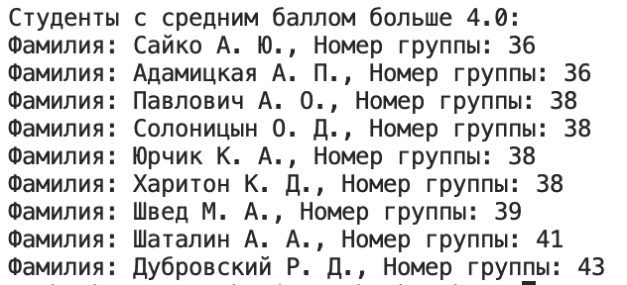
Рисунок 8.1 – Результат работы программы

